Portfolio d'Interface - UniGames
Ce document présente l'interface finale de l'application web UniGames (Thème Sombre, Responsive).

Capture d’écran_4-6-2026_214135_localhost.jpeg
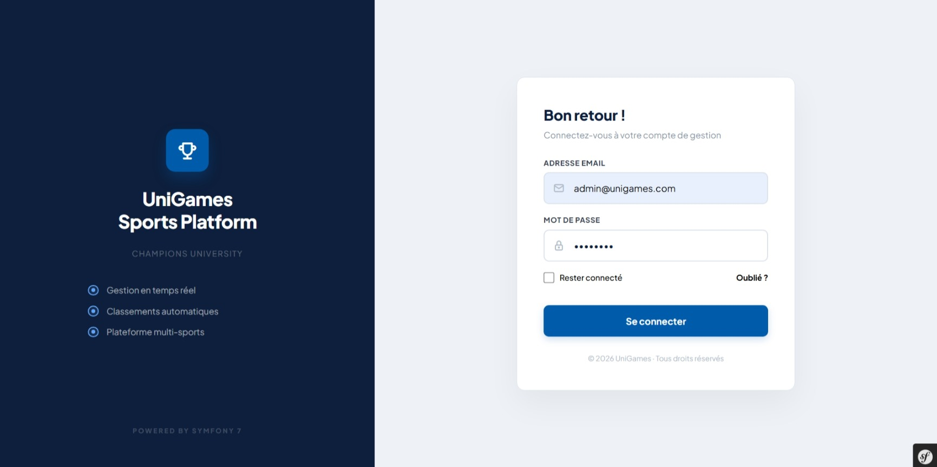

Capture d’écran_4-6-2026_214158_localhost.jpeg
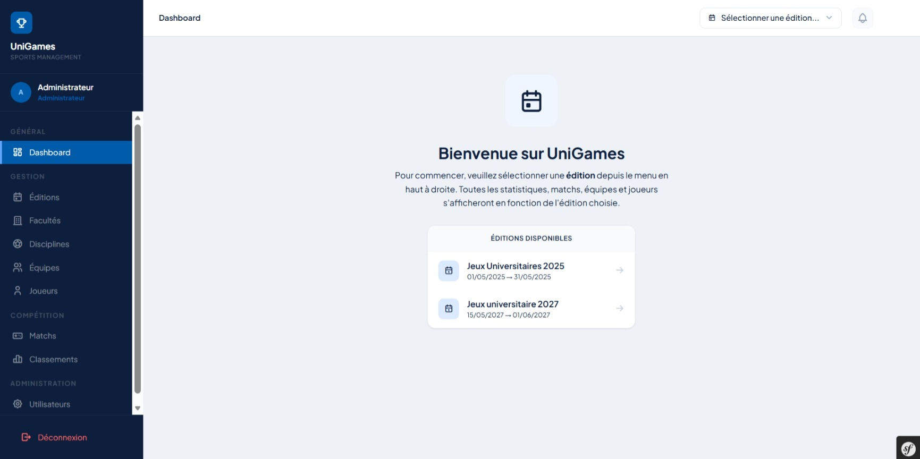

Capture d’écran_4-6-2026_214243_localhost.jpeg
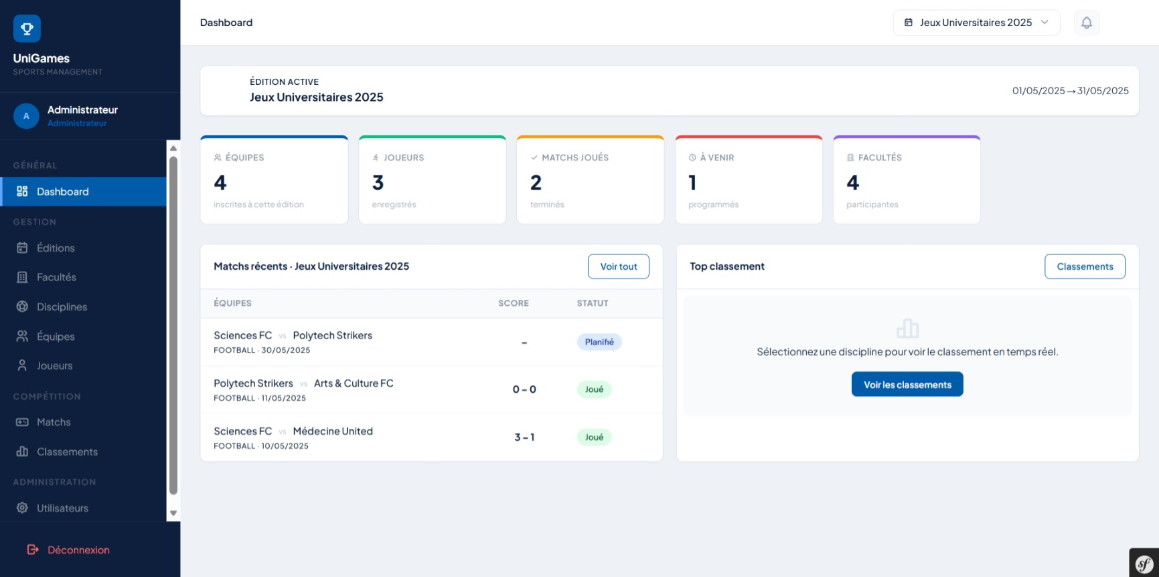

Capture d’écran_4-6-2026_214357_localhost.jpeg
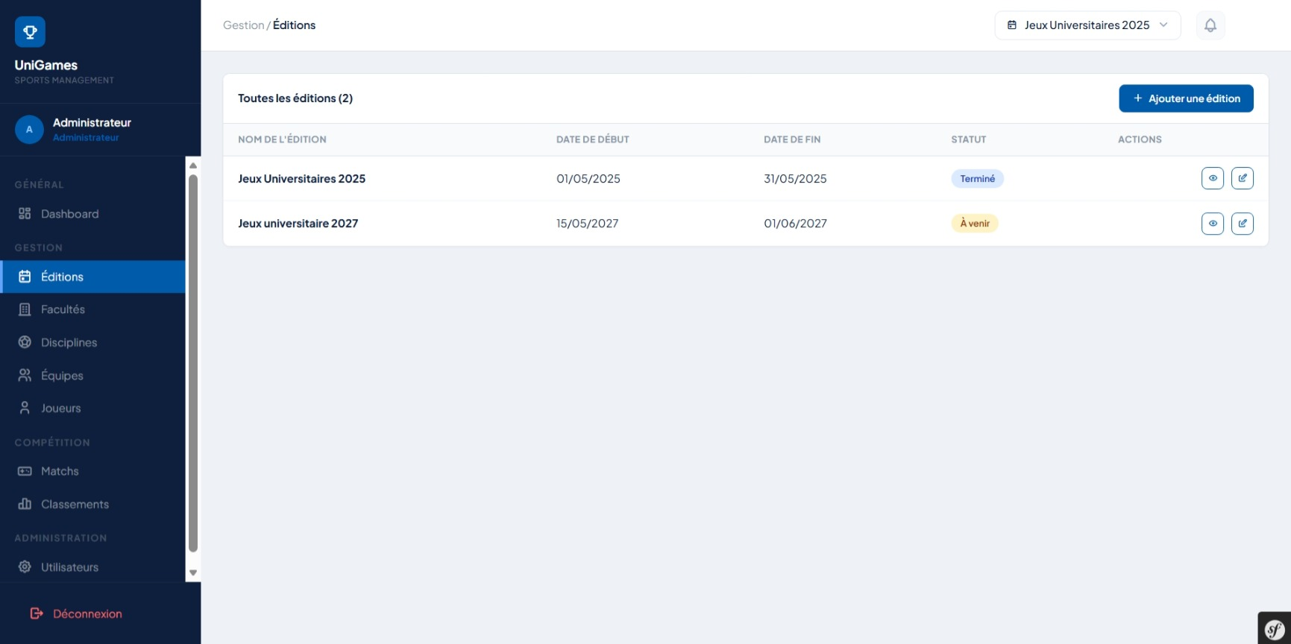

Capture d’écran_4-6-2026_214429_localhost.jpeg
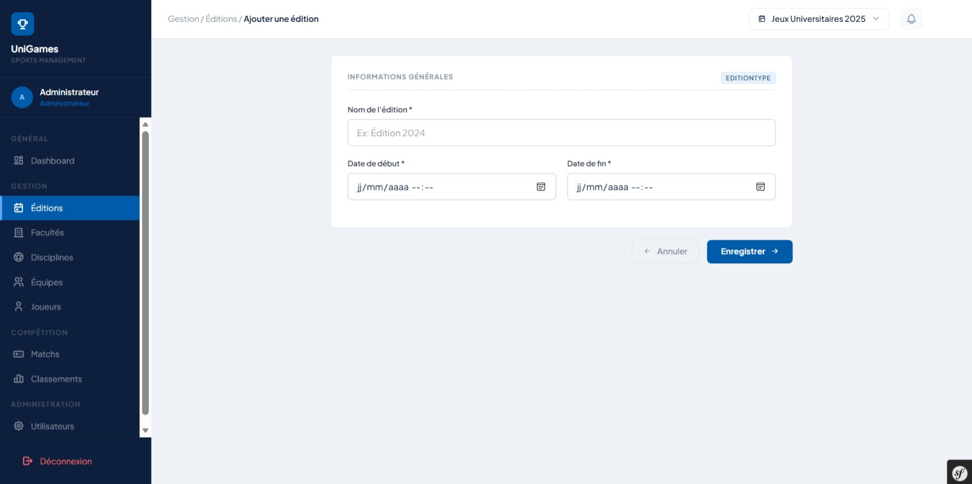

Capture d’écran_4-6-2026_214443_localhost.jpeg
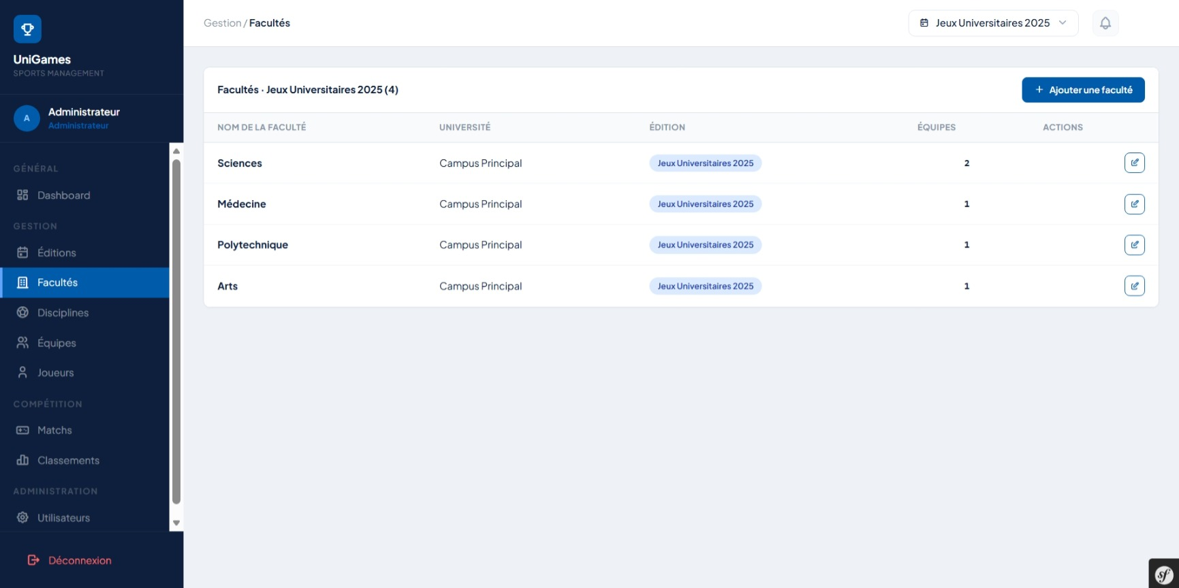

Capture d’écran_4-6-2026_214537_localhost.jpeg
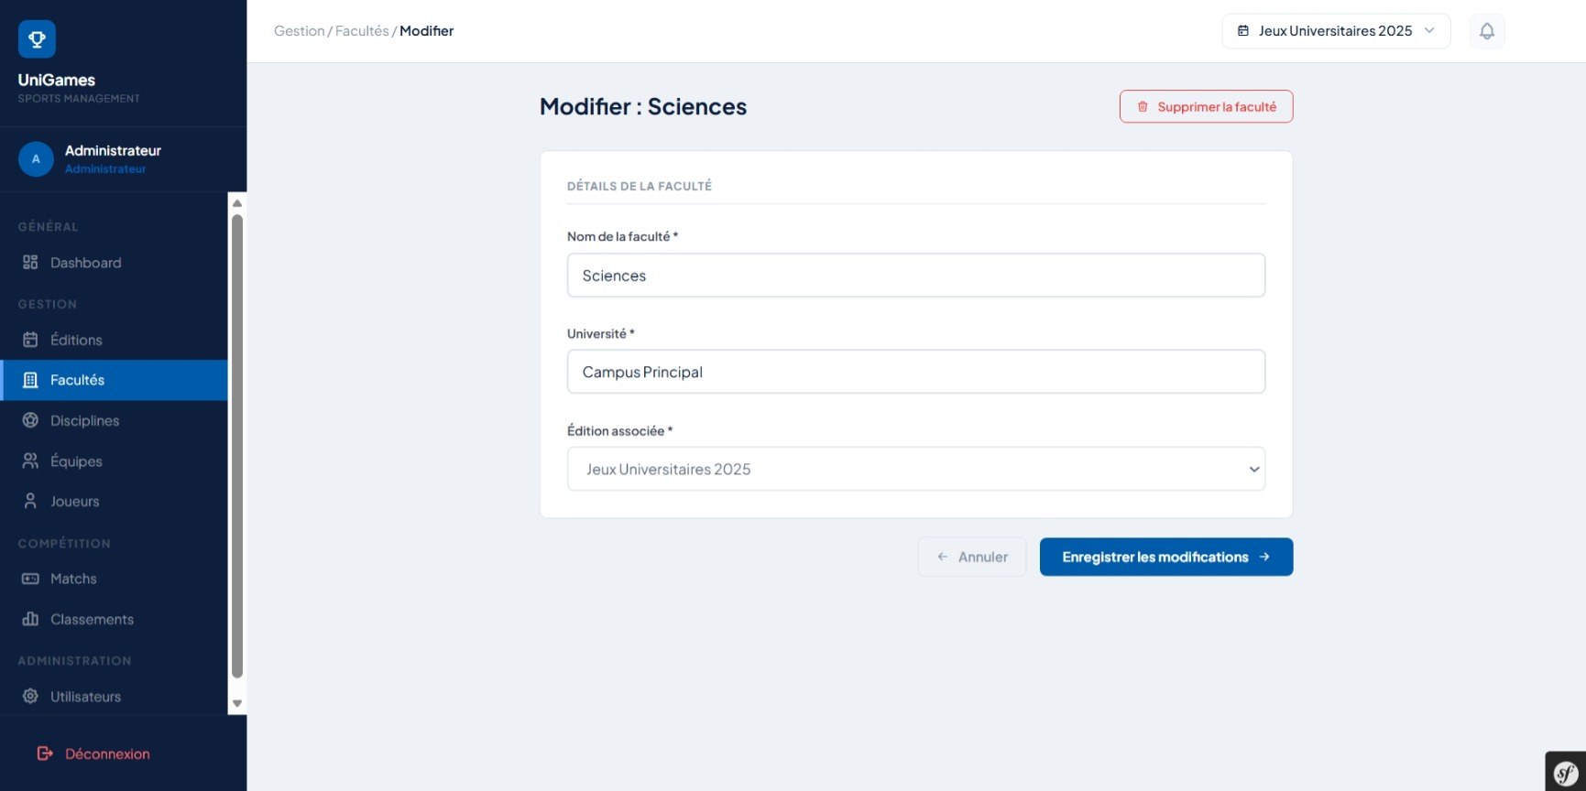

Capture d’écran_4-6-2026_21459_localhost.jpeg
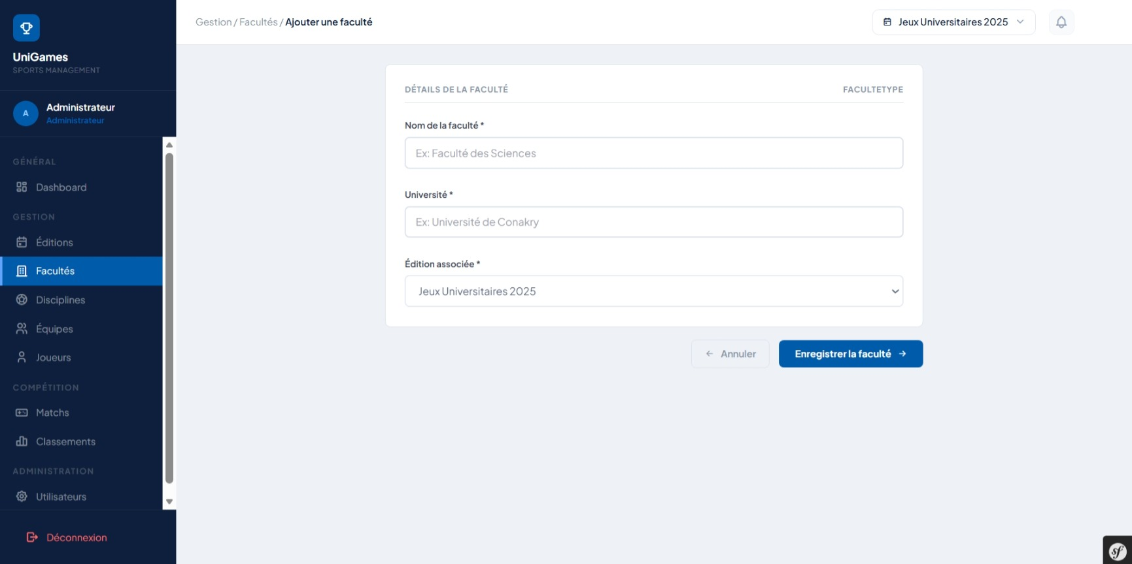

Capture d’écran_4-6-2026_214710_localhost.jpeg
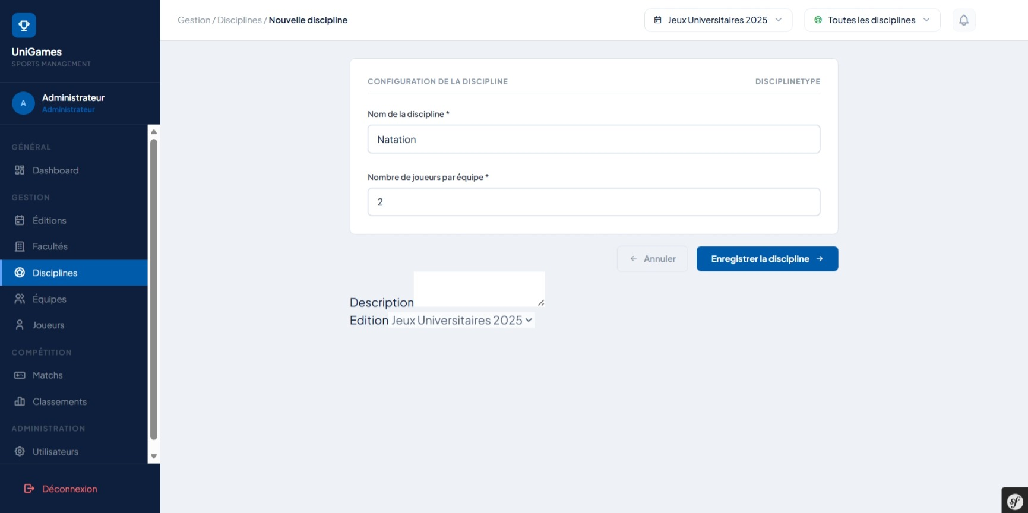

Capture d’écran_4-6-2026_214851_localhost.jpeg
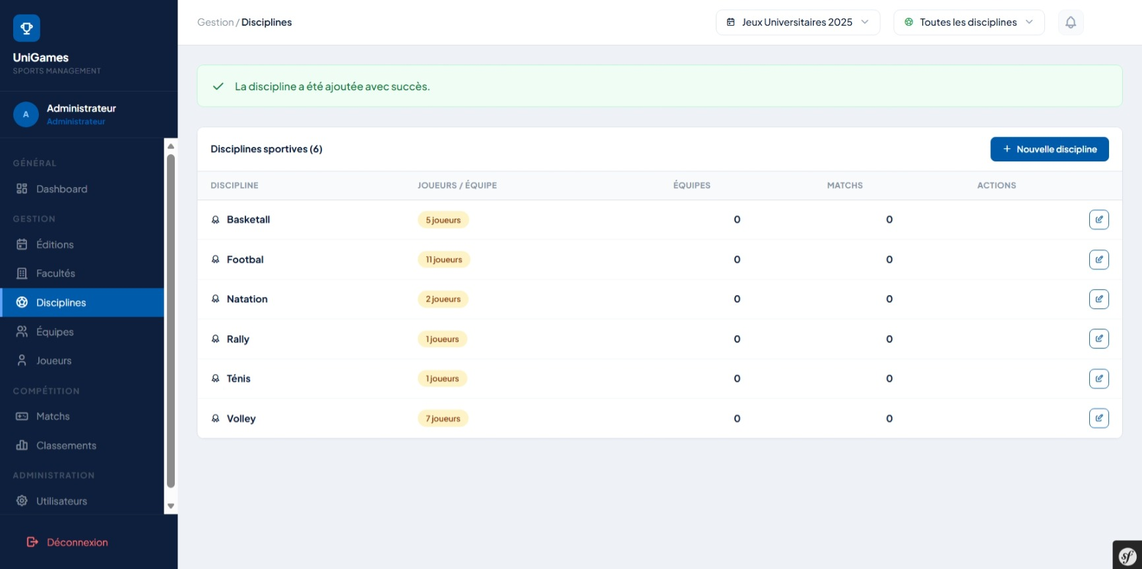

Capture d’écran_4-6-2026_214920_localhost.jpeg
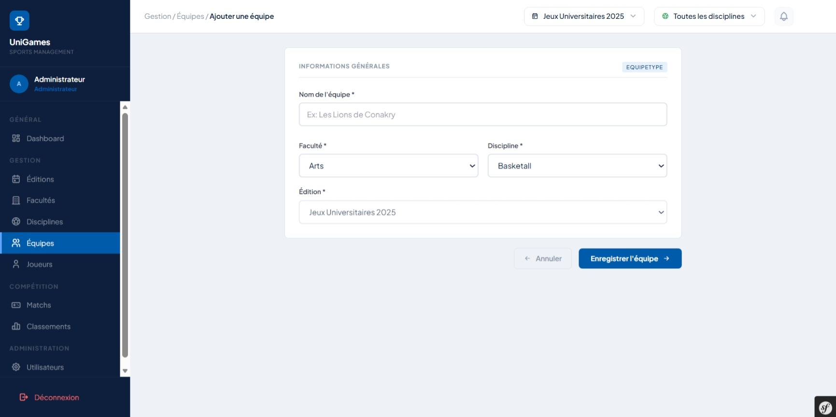

Capture d’écran_4-6-2026_214939_localhost.jpeg
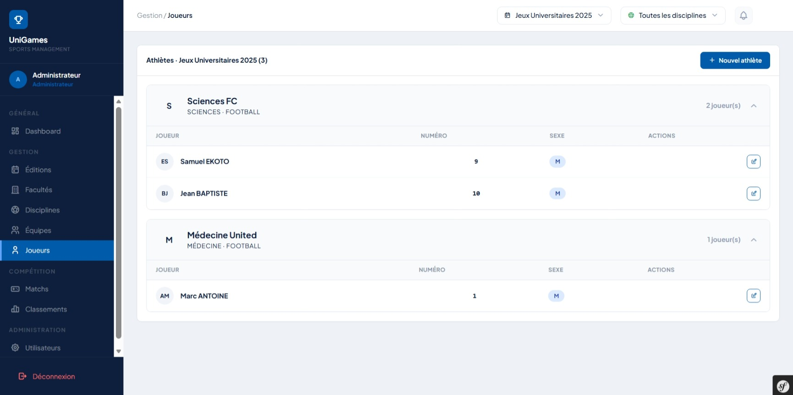

Capture d’écran_4-6-2026_214952_localhost.jpeg
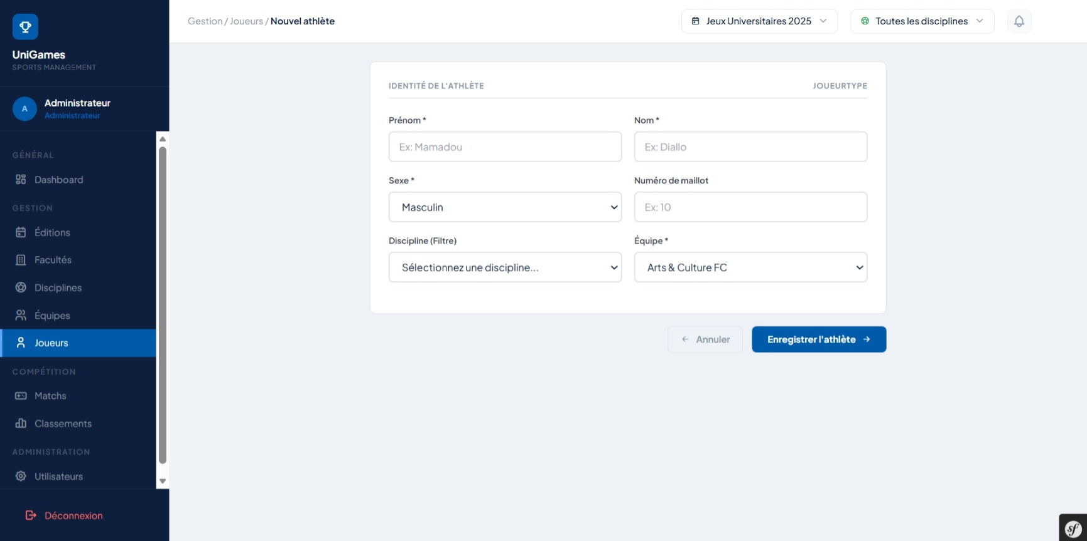

Capture d’écran_4-6-2026_21496_localhost.jpeg
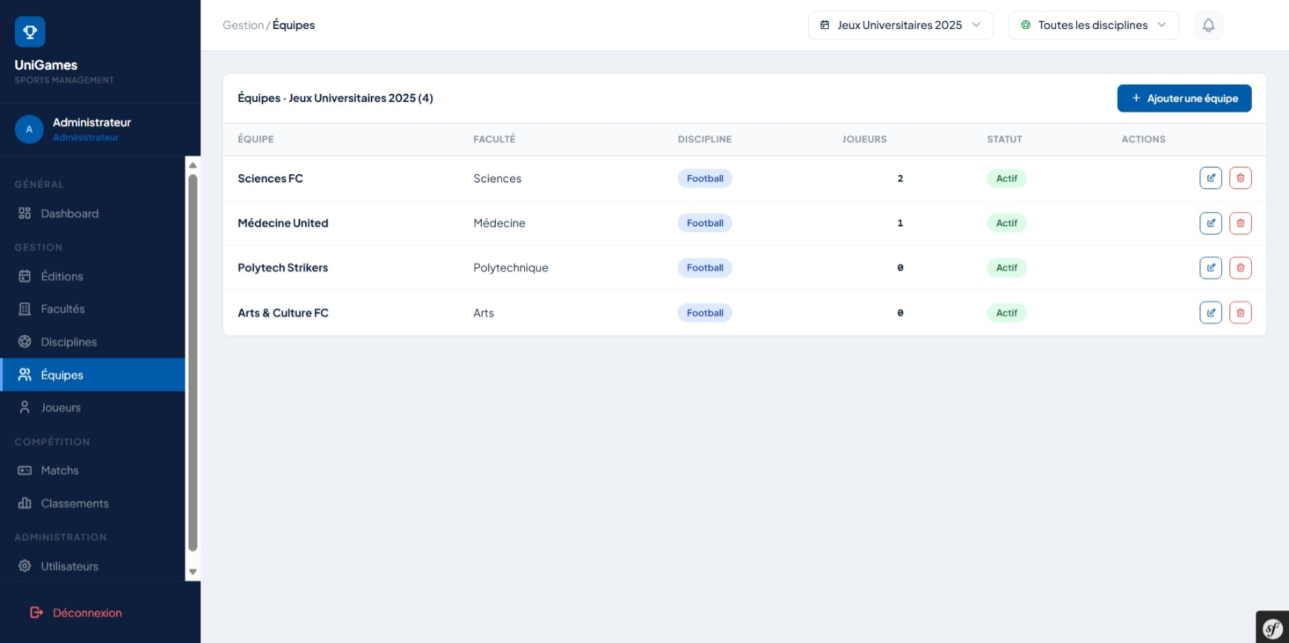

Capture d’écran_4-6-2026_215027_localhost.jpeg
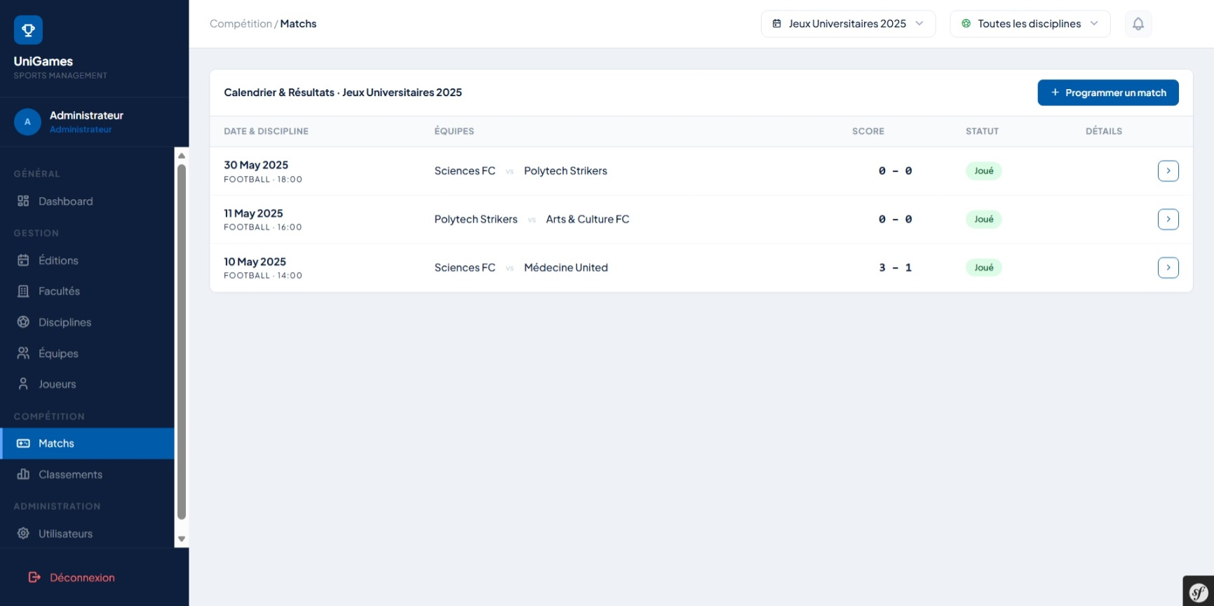

Capture d’écran_4-6-2026_215044_localhost.jpeg
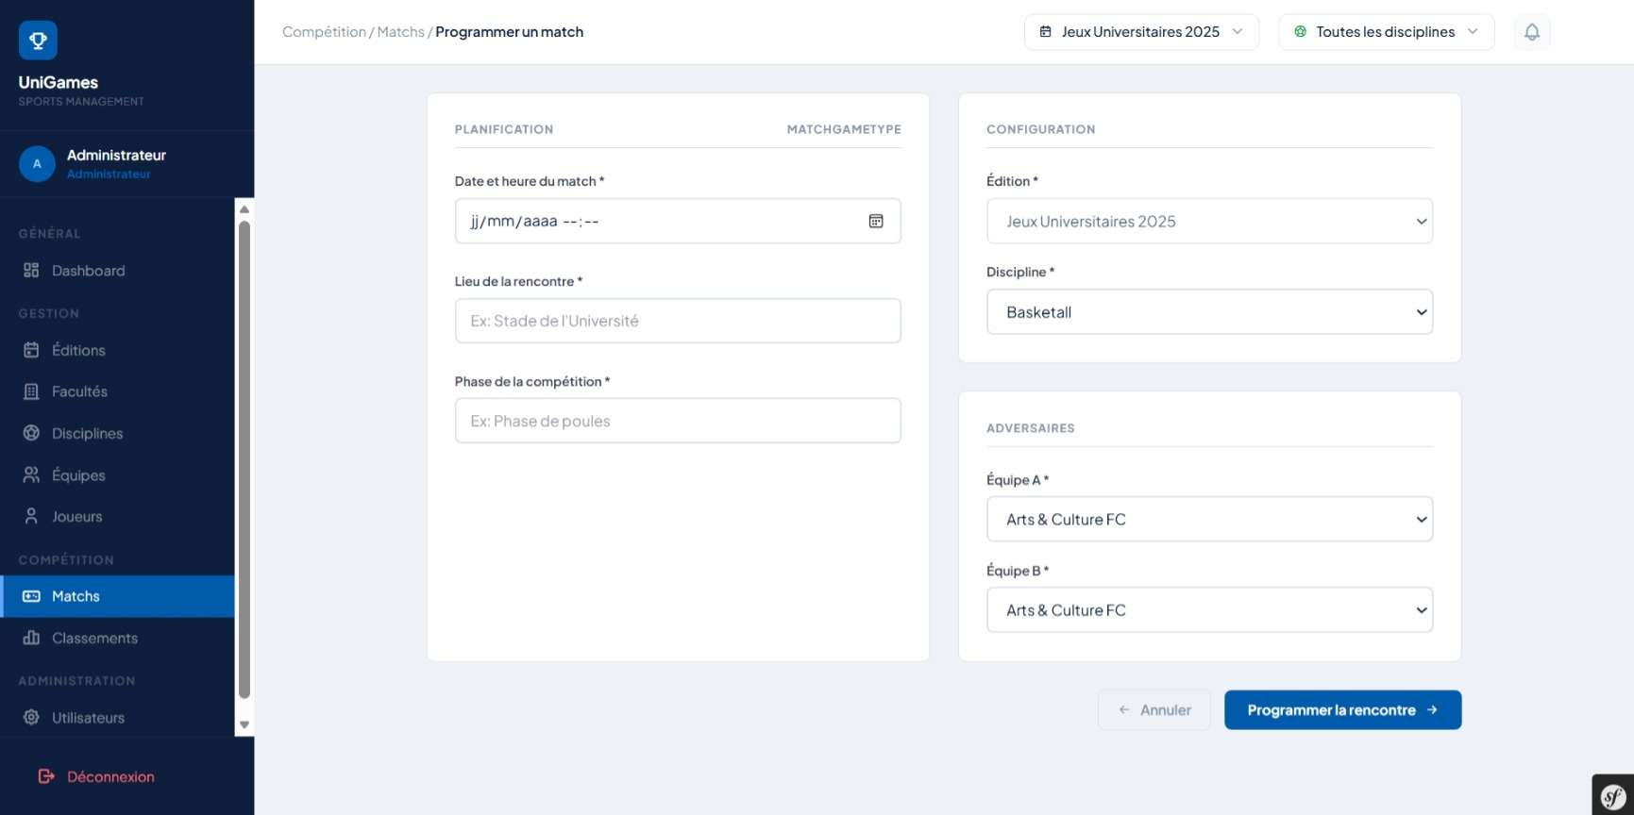

Capture d’écran_4-6-2026_215126_localhost.jpeg
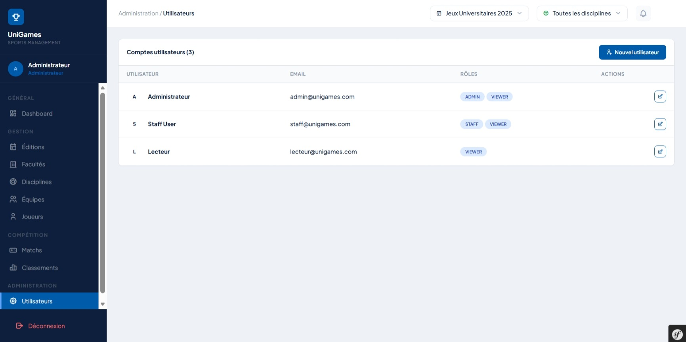

Capture d’écran_4-6-2026_21560_localhost.jpeg
